Каткова Вера Владимировна
Старший воспитатель высшей квалификационной категории
Любите детство, будьте внимательны к его играм и забавам, к его малому инстинкту! Кто из вас не жалел о том возрасте, когда улыбка не сходит с уст, когда душа наслаждается постоянно миром?
Руссо Ж-Ж

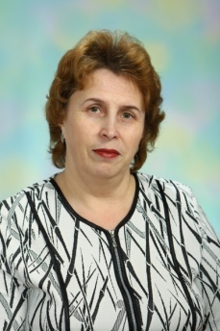

- Образование: Средне-специальное Окончила педагогический класс при СОШ № 8 г.Комсосмольск-на-Амуре, 1986г по специальности «Воспитатель детского сада»
- Педагогический стаж работы : 27 лет
- Стаж работы по специальности: 14 лет
- Прохождение курсов повышения квалификации:
- ГАОУ ДПО Институт развития образования Республики Башкортостан г.Уфа «Проектирование образовательной программы дошкольного образования на основе требований ФГОС ДО», 8 часов, февраль 2014 г.
- ГАОУ ДПО Институт развития образования Республики Башкортостан г.Уфа «Современные подходы к повышению качества образования в условиях внедрения ФГОС ДО», 8 часов, апрель 2014г.
- ГАОУ ДПО Институт развития образования Республики Башкортостан г.Уфа «Управление дошкольной образовательной организацией в условиях реализации ФГОС ДО», 72 часа, май 2014г.
Награждения:
- Почётная грамота Министерства образования и науки Российской Федерации 2014год;
- Знак «Отличник образования Республики Башкортостан» 2012 год;
- Почётная грамота отдела образования г.Благовещенска 2011 год.
Мои разработки:
  - Консультация «Как правильно организовать родительское собрание в ДОУ»
  - Памятка для родителей по оздоровлению часто болеющих детей методом лечебной гимнастики
  - Проект «Развитие образной речи дошкольников через театрализованную деятельность»
  - Деловая игра «Природа – таинственная книга жизни

